Игра на музыкальных инструментах.

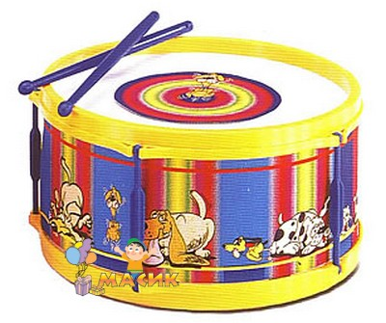
Этот вид музыкальной деятельности доставляет детям большую радость, привлекает их к музыке, способствует общению друг с другом. Если игра на детских музыкальных инструментах построена на слуховой, т. е. собственно музыкальной, основе, как деятельность подбора по слуху, в ней развивается вся система музыкальных способностей, в первую очередь - тембровый и мелодический слух и чувство музыкального ритма.
У детей младшего дошкольного возраста уже достаточно развит тембровый слух, что позволяет хорошо ориентироваться в тембровом разнообразии звучания инструментов и контрастных регистрах. Высокая степень развития динамического слуха делает возможным воспроизведение на детских музыкальных инструментах не только контрастных степеней громкости (форте и пиано), но и тонких переходов между ними.
В системе чувства музыкального ритма у детей в наибольшей степени представлено чувство темпа. При этом они успешнее всего справляются с воспроизведением относительно быстрого темпа, а затем и со средними его градациями.
На пятом году жизни характерным для детей является равномерный тип решения ритмических задач. Они могут воспроизвести в ударном оркестре метрическую пульсацию, которая является «канвой» ритмического рисунка. Последний в этом возрасте становится доступным детям, однако соединить его с мелодической линией песен и пьес им сложно. Поэтому в деятельности подбора по слуху выделяется специальная, ритмическая ступень, на которой дети, играя в ударном инструменте, овладевают ритмическим рисунком.
В целом в младшем дошкольном возрасте деятельность подбора музыки по слуху в своем формировании проходит две первые ступени - ориентировочно-тембровую и ритмическую, которые предшествуют становлению мелодической ступени в старшем дошкольном возрасте.
Подбор по слуху развивает у детей творческий, продуктивный компонент музыкального мышления, без которого невозможно музыкальное творчество. Основной вид музыкального творчества в дошкольном детстве - импровизация. На четвертом году жизни большинство детей находятся на первом, ориентировочно-тембровом этапе развития инструментальной импровизации, на котором ребенок исследует клавиатуру инструмента, прислушиваясь к тембрам его звучания. В его импровизациях пока отсутствуют четкие ритмические и законченные мелодические структуры.
На пятом году жизни большинство детей переходят на ритмический этап развития импровизации, который характеризуется разнообразием и богатством ритмических структур, интересно объединяемых детьми в построениях.

К пяти годам ребенок:
• овладевает способами игры на различных по тембру ударных и звуковысотных детских музыкальных инструментах, знает их названия;
• может сопоставить тембры звучания исполняемой пьесы с тембрами имеющихся музыкальных инструментов, •может эмоционально и легко воспроизводить простые песенки-ритмы на фортепиано и различных детских музыкальных инструментах;
• начинает овладевать деятельностью подбора мелодий по слуху;
• начинает импровизировать на детских музыкальных инструментах.

Для развития музыкальных способностей советуем родителям приобретать не сложные музыкальные инструменты, такие как бубен, металлофон, синтезатор и т.д. Проводить с ребёнком поучительные беседы, как и из чего изготовлен тот или иной инструмент, его предназначение.

